ПРИНЯТО  на педагогическом совете  Протокол №1 от 30.08.2023г  с учётом мнений обучающихся и родителей (законных представителей) | 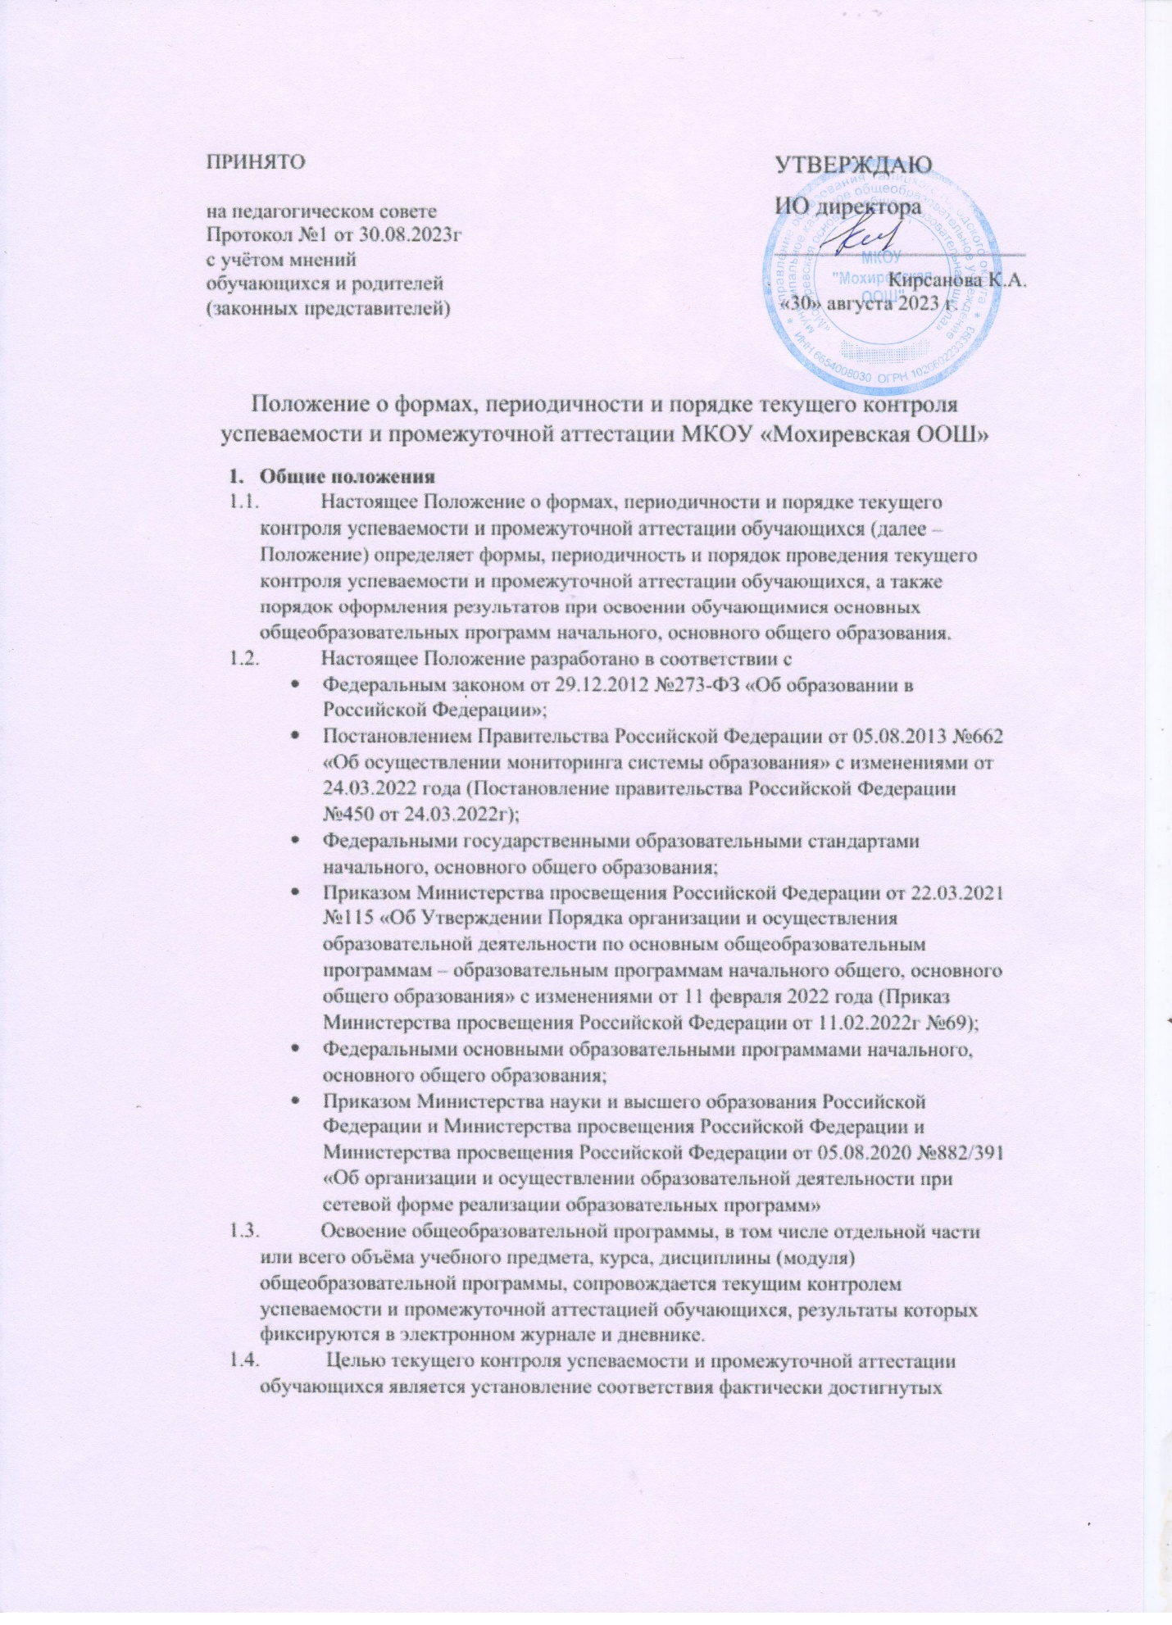 | УТВЕРЖДАЮ  ИО директора  ________________________  Кирсанова К.А.  «30» августа 2023 г.

Положение о формах, периодичности и порядке текущего контроля успеваемости и промежуточной аттестации МКОУ «Мохиревская ООШ»
- Общие положения
  - Настоящее Положение о формах, периодичности и порядке текущего контроля успеваемости и промежуточной аттестации обучающихся (далее – Положение) определяет формы, периодичность и порядок проведения текущего контроля успеваемости и промежуточной аттестации обучающихся, а также порядок оформления результатов при освоении обучающимися основных общеобразовательных программ начального, основного общего образования.
  - Настоящее Положение разработано в соответствии с
- Федеральным законом от 29.12.2012 №273-ФЗ «Об образовании в Российской Федерации»;
- Постановлением Правительства Российской Федерации от 05.08.2013 №662 «Об осуществлении мониторинга системы образования» с изменениями от 24.03.2022 года (Постановление правительства Российской Федерации №450 от 24.03.2022г);
- Федеральными государственными образовательными стандартами начального, основного общего образования;
- Приказом Министерства просвещения Российской Федерации от 22.03.2021 №115 «Об Утверждении Порядка организации и осуществления образовательной деятельности по основным общеобразовательным программам – образовательным программам начального общего, основного общего образования» с изменениями от 11 февраля 2022 года (Приказ Министерства просвещения Российской Федерации от 11.02.2022г №69);
- Федеральными основными образовательными программами начального, основного общего образования;
- Приказом Министерства науки и высшего образования Российской Федерации и Министерства просвещения Российской Федерации и Министерства просвещения Российской Федерации от 05.08.2020 №882/391 «Об организации и осуществлении образовательной деятельности при сетевой форме реализации образовательных программ»
  - Освоение общеобразовательной программы, в том числе отдельной части или всего объёма учебного предмета, курса, дисциплины (модуля) общеобразовательной программы, сопровождается текущим контролем успеваемости и промежуточной аттестацией обучающихся, результаты которых фиксируются в электронном журнале и дневнике.
  - Целью текущего контроля успеваемости и промежуточной аттестации обучающихся является установление соответствия фактически достигнутых результатов обучающихся, определённых в ООП, разработанной в соответствии с ФГОС НОО, ФГОС ООО.
  - Текущий контроль успеваемости и результаты промежуточной аттестации являются частью внутренней системы оценки качества образования и отражают динамику индивидуальных образовательных достижений, обучающихся в соответствии с планируемыми результатами освоения основной образовательной программы соответствующего уровня общего образования.
- Система оценки достижения планируемых результатов
  - Данное Положение основано на системе оценки достижения планируемых результатов, которая является частью системы оценки и управления качеством образования в образовательной организации.
  - Система оценки включает процедуры внутренней и внешней оценки.
Внутренняя оценка включает:
- стартовую (педагогическую) диагностику;
- текущую и тематическую оценку;
- портфолио;
- психолого-педагогическое наблюдение;
- внутришкольный мониторинг образовательных достижений
- промежуточную и итоговую аттестацию обучающихся
К внешним процедурам относятся:
- государственная итоговая аттестация;
- независимая оценка качества образования;
- мониторинговые исследования муниципального, регионального и федерального уровней.
Особенности каждой из указанных процедур описаны в разделах «Система оценки достижения планируемых результатов освоения программы» основных образовательных программ и конкретизированы данным Положением.
  - Стартовая педагогическая диагностика представляет собой процедуру оценки готовности к обучению на данном уровне образования. Проводится администрацией образовательной организации в начале 1 класса и выступает как основа (точка отсчёта) для оценки динамики образовательных достижений. Объектом оценки является сформированность предпосылок учебной деятельности, готовность к овладению чтением, грамотой и счётом. Стартовая диагностика может проводиться также педагогическими работниками с целью оценки готовности к изучению отдельных предметов (разделов). Результаты стартовой диагностики являются основанием для корректировки учебных программ и индивидуализации учебного процесса.
  - Текущая оценка представляет собой процедуру оценки индивидуального продвижения в освоении программы учебного предмета. Текущая оценка может быть формирующей, т.е. поддерживающей и направляющей усилия обучающегося, включающей его в самостоятельную оценочную деятельность, и диагностической, способствующей выявлению и осознанию педагогическим работником и обучающимся существующих проблем в обучении.
  - Портфолио представляет собой процедуру оценки динамики учебной и творческой активности обучающегося, направленности, широты или избирательности интересов, выраженности проявлений творческой инициативы, а также уровня высших достижений, демонстрируемых данным обучающимся.
  - Внутришкольный мониторинг представляет собой процедуры:
- оценки уровня достижения предметных и метапредметных результатов;
- оценки уровня функциональной грамотности;
- оценки уровня профессионального мастерства педагогического работника, осуществляемой на основе административных проверочных работ, анализа посещённых уроков, анализа качества учебных заданий, предлагаемых обучающимся педагогическим работником.
  - Промежуточная аттестация является подтверждением освоения обучающимися отдельной части учебного предмета, курса, дисциплины (модуля) образовательной программы.
  - Характеристика обучающегося предназначена для отметки образовательных достижений обучающегося по достижению личностных, метапредметных и предметных результатов, а также рекомендаций со стороны педагогического коллектива.
  - Итоговый проект представляет собой учебный проект, выполняемый обучающимися в рамках одного из учебных предметов или на межпредметной основе с целью демонстрации своих достижений в самостоятельном освоении содержания избранных областей знаний и/ или видов деятельности и способность проектировать и осуществлять целесообразную и результативную деятельность (учебно-познавательную, конструкторскую, социальную, художественно-творческую и др.)
  - Государственная итоговая аттестация является обязательной процедурой, завершающей освоение основной образовательной программы основного общего образования. Порядок проведения регламентируется Законом и иными нормативными актами.
  - Итоговая оценка за уровень основного общего образования складывается из результатов внешнего и внутреннего мониторингов (ГИА) и регламентируется нормативными актами РФ. Итоговая оценка по предмету фиксируется в документе об уровне образования государственного образца.
  - Особенности оценки метапредметных и предметных результатов прописаны в разделе «Система оценки образовательных результатов» основных образовательных программ. Формой оценки метапредметных результатов является комплексная работа. Для проведения оценки метапредметных результатов возможно привлечение сторонних организаций.

- Содержание и порядок проведения текущего контроля успеваемости обучающихся
  - Текущий контроль успеваемости обучающихся – это оценка степени достижения планируемых результатов общеобразовательной программы в процессе её освоения обучающимся, в том числе:
- предметных результатов
- метапредметных результатов
  - Текущий контроль включает тематическое оценивание, представляющее собой процедуру оценки уровня достижения планируемых результатов по теме. В качестве результатов текущего контроля успеваемости и промежуточной аттестации могут быть учтены результаты, полученные в иных Организациях, в соответствии с порядком, определённым организацией (см. локальный акт «Порядок зачёта результатов освоения обучающимися учебных предметов, курсов, дисциплин (модулей), практики, дополнительных образовательных программ в других организациях, осуществляющих образовательную деятельность»).
  - Текущий контроль успеваемости обучающихся первого класса в течение учебного года осуществляется без балльного оценивания.
    - В сентябре каждого учебного года в 1 классах проводится стартовая педагогическая диагностика с целью оценки готовности к обучению на данном уровне образования. Стартовая диагностика выступает как основа для оценки динамики образовательных отношений. Объектом оценки является сформированность предпосылок учебной деятельности, готовность к овладению чтением, грамотой и счётом. Результаты стартовой диагностики является основанием для корректировки учебных программ и индивидуализации учебного процесса.
    - В целях обеспечения текущего контроля достижения планируемых результатов обучения в 1 классе учителем проводится педагогическая диагностика по основным предметам (русский язык, математика) 2 раза в течение учебного года по итогам первого и второго полугодия (в январе, апреле).
  - Текущий контроль успеваемости во втором и последующих классах осуществляется по следующим системам оценивания:
- пятибалльная система:
«отлично»- 5,
«хорошо» - 4,
«удовлетворительно» - 3,
«неудовлетворительно» - 2
- система «зачёт», «незачет» при выставлении отметок за четверть (полугодие) и промежуточной аттестации в случае безотметочного обучения по тому или иному учебному предмету, курсу, дисциплине (модулю) общеобразовательной программы;
- система не аттестован по болезни («н/а б»), не аттестован по пропускам («н/а п») при выставлении отметок за четверть (полугодие) и промежуточной аттестации.
  - Успеваемость обучающихся, занимающихся по индивидуальному учебному плану, подлежит текущему контролю с учётом особенностей освоения образовательной программы, предусмотренных индивидуальным учебным планом.
  - Текущий контроль успеваемости проводится систематически в течение учебного периода в целях:
- контроля уровня достижения обучающимися результатов, предусмотренных образовательной программой;
- оценки соответствия результатов освоения образовательных программ требованиям ФГОС;
- совершенствования (корректировки, выстраивания наиболее эффективным образом) образовательного процесса для достижения требуемых результатов;
- информирования обучающихся и их родителей (законных представителей) о результатах обучения.
  - Количество, формы, периодичность обязательных мероприятий при проведении текущего контроля успеваемости обучающихся внутри учебных периодов определяются учителем, преподающим этот предмет, и отражаются в рабочей программе по предмету. Контрольные работы по предметам, административный контроль, внешне и внутренние мониторинги фиксируются в едином графике оценочных процедур.
  - Выставление неудовлетворительных оценок на первых уроках после отсутствия обучающегося по уважительной причине недопустимо, так как это сдерживает развитие успехов в его учебно-познавательной деятельности и формирует негативное отношение к учению и учебному предмету.
  - Административный контроль проводится во 2-9 классах в соответствии с планом внутришкольного мониторинга на текущий учебный год. Административный контроль может проводиться в период установленных планом внутришкольного контроля тематических проверок и во внеплановых случаях.
    - Формы административного контроля определяются в плане внутришкольного контроля или устанавливаются приказом директора о проведении административного контроля.
    - Тексты работ административного контроля (далее административные контрольные работы) разрабатываются администрацией совместно с руководителем ШМО по отдельным предметам в соответствии с требованиями стандарта.
    - Административные контрольные работы могут быть заменены внешними мониторингами (при наложении сроков работ) для снижения нагрузки на обучающихся и педагогов. Указанные работы проводятся по текстам, полученным из вышестоящих органов управления образованием.
    - Административная контрольная работа проводится учителем в соответствии с утверждённым приказом директора графиком, в присутствии ассистента, назначенного данным приказом.
    - Итоги административных контрольных работ анализируются на заседаниях методических объединений учителей, на административных и производственных совещаниях, учитываются при подготовке анализа работы ОО за истекший период.
3.10.Педагогические работники доводят до родителей (законных представителей) сведения о результатах текущего контроля успеваемости обучающихся посредством заполнения предусмотренных документов (электронный дневник, электронный журнал), а также по запросу родителей (законных представителей) обучающихся. Педагогические работники в рамках работы с родителями (законными представителями) обучающихся обязаны прокомментировать результаты текущего контроля успеваемости обучающихся в устной форме.
3.11. Общее количество оценочных процедур и периодичность их проведения отражаются в едином графике и должно соответствовать требованиям:
3.11.1. Оценочные процедуры по каждому учебному предмету в одной параллели не чаще 1 раза в 2,5 недели, но не более 10% от общего количества часов по предмету;
3.11.2. Не допустимо проводить оценочные процедуры на первом и последних уроках, за исключением учебных предметов, по которым проводится не более 1 урока в неделю, причем этот урок является первым или последним в расписании;
3.11.3. Не проводить для обучающихся одного класса более одной оценочной процедуры в день;
3.11.4. Исключить ситуации замещения полноценного учебного процесса в соответствии с образовательной программой многократным выполнением однотипных заданий конкретной оценочной процедуры, проведения «предварительных» контрольных или проверочных работ непосредственно перед планируемой датой проведения оценочной процедуры;
3.11.5. При проведении оценочной процедуры учитывать необходимость реализации в рамках учебного процесса таких этапов, как проверка работ обучающихся, формирование массива результатов оценочной процедуры, анализ результатов учителем, разбор ошибок, допущенных обучающимися при выполнении работы, отработка выявленных проблем, при необходимости – повторение и закрепление материала.
3.12. Единый график оценочных процедур формируется на полугодие и размещается на официальном сайте ОО в сети Интернет.

- Содержание и порядок четвертной (полугодовой) аттестации
Четвертная аттестация представляет собой процедуру обучающихся, которая начиная со второго класса проводится в конце каждой четверти (или полугодия) по каждому изучаемому предмету на основе результатов накопленной оценки и результатов выполнения тематических контрольных работ.
4.1. Соответствующие оценки (отметки) выставляются в течение трёх последних дней учебного периода: во 2-9 классах – четверти, но не позднее дня его окончания.
4.2. До начала выставления оценок (отметок) за учебный период (четверть, полугодие) обучающемуся должна быть предоставлена возможность отработки (выполнения работы над ошибками, выполнение дополнительного задания и т.п.) неудовлетворительных результатов текущего контроля успеваемости обучающегося с фиксацией данного факта в электронном журнале.
4.3. Оценки обучающихся за период (четверть, полугодие) должны быть выставлены обоснованно и объективно на основе среднего балла, обучающегося за данный период.
4.4. Выставление оценок за четверть (полугодие) производится в соответствии со средней оценкой за период, отображаемой в электронном журнале, следующим образом:
- при средней оценке за период от 4,60 до 5,00 – выставляется оценка «5»,
- при средней оценке за период от 3,60 до 4,59 – выставляется оценка «4»,
- при средней оценке за период от 2,60 до 3,59 – выставляется оценка «3»,
- при средней оценке за период от 2 до 2,59 – выставляется оценка «2»,
4.5. Для объективной аттестации обучающихся за четверть и полугодие необходимо наличие не менее трёх оценок с обязательным учётом качества знаний обучающихся по письменным проверочным, лабораторным и/или практическим работам.
4.6. Отметки за четверть (полугодие) «н/а б» и «н/а п» (не аттестован по болезни и по пропускам соответственно) могут быть выставлены только в случае отсутствия трёх текущих оценок и пропуска обучающимся более 50% учебного времени.
4.6.1. В случае недостаточности оснований для аттестации вследствие пропусков уроков по болезни обучающийся считается не аттестованным по болезни и в электронный журнал выставляется «н/а б».
4.6.2. В случае недостаточности оснований для аттестации вследствие пропусков уроков без уважительных причин обучающийся считается не аттестованным по пропускам и в электронный журнал выставляется «н\а п».
4.6.3. Обучающиеся, имеющие менее трёх текущих оценок вследствие систематических пропусков занятий без уважительной причины, обязаны сдать работы по пропущенному материалу в срок до окончания четверти (полугодия).
4.6.4. Ответственность за освоение пропущенного материала и своевременную явку обучающегося в ОО для сдачи зачётов несут его родители (законные представители) или сам обучающийся в случаях, предусмотренных действующим законодательством.
5. Содержание и порядок проведения годовой промежуточной аттестации
5.1. Промежуточную аттестацию проходят все обучающиеся, осваивающие ООП начального общего образования, основного общего образования в формах, определённых учебным планом и п5 данного Положения. Периодичность и сроки годовой промежуточной аттестации определяются годовым календарным графиком организации.
5.2. Годовая промежуточная аттестация проводится на основе результатов четвертных оценок (отметок) и представляет собой среднее арифметическое результатов четвертных аттестаций. Округление результата проводится в пользу обучающегося (округление результата проводится в сторону результатов промежуточной аттестации за последнюю четверть).
5.3. Неудовлетворительные результаты промежуточной аттестации по одному или несколькими учебным предметам, курсу, модулю образовательной программы или не прохождение промежуточной аттестации при отсутствии уважительных причин признаются академической задолженностью.
5.4. Обучающиеся обязаны ликвидировать академическую задолженность, вправе пройти промежуточную аттестацию не более двух раз в сроки, установленные Организацией, в пределах одного года с момента образования академической задолженности, не включая время болезни обучающегося.
5.5. Для проведения промежуточной аттестации во второй раз Организацией создаётся комиссия.
5.6. Обучающиеся, не прошедшие промежуточную аттестацию по уважительным причинам или имеющие академическую задолженность, переводятся в следующий класс условно.
5.7. Родители (законные представители) несовершеннолетнего обучающегося, обеспечивающие получение обучающимися общего образования, обязаны создать условия обучающемуся для ликвидации академической задолженности и обеспечить контроль за своевременностью её ликвидации.
5.8. Обучающиеся в Организации по образовательным программам начального общего, основного общего образования, не ликвидировавшие в установленные сроки академическую задолженность с момента её образования, по заявлению родителей (законных представителей) оставляются на повторное обучение, переводятся на обучение по адаптированным образовательным программам при наличии и в соответствии с рекомендациями психолого-медико-педагогической комиссии либо на обучение по индивидуальному учебному плану.
5.9. Обучающиеся по образовательным программам начального общего, основного общего образования в форме семейного образования, не ликвидировавшие в установленные сроки академическую задолженность, продолжают получать образование в Организации.
5.10. Успешное прохождение обучающимися промежуточной аттестации является основанием для перевода в следующий класс, допуска обучающихся 9-х классов к государственной итоговой аттестации. Решения по данным вопросам принимаются педагогическим советом.
Заключительные положения
  - Настоящее Положение является локальным нормативным актом, принимается на Педагогическом совете школы и утверждается приказом директора организации, осуществляющей образовательную деятельность.
  - Положение размещается на официальном сайте ОО в сети Интернет, на информационном стенде, а также доводится до сведения родителей (законных представителей) обучающихся на родительских собраниях.
  - Все изменения и дополнения, вносимые в настоящее Положение, оформляются в письменной форме в соответствии действующим законодательством Российской Федерации.
  - Положение принимается на неопределённый срок. Изменения и дополнения к Положению принимаются в порядке, предусмотренном п.7.1. настоящего Положения.
  - После принятия Положения (или изменений и дополнений отдельных пунктов и разделов) в новой редакции предыдущая редакция автоматически утрачивает силу.

